附件：
项目简介

项目名称：中国跳水队科学训练的关键技术研究与应用。
主要完成单位：国家体育总局体育科学研究所、国家体育总局游泳运动管理中心、北京市体育科学研究所、国家体育总局运动医学研究所、常州体育医疗科研所、山西大学体育学院、中国科学院软件研究所、中国科学院计算技术研究所。
主要完成人：张忠秋、周继红、张漓、赵国明、李凤莲、李保虎、赵阳、赵之光、田丰、李豪杰。
项目简介：本项目应用运动心理学、运动生物力学、运动训练学和软件工程学等多学科知识和多领域技术的转化与融合，对制约中国跳水训练水平和竞技实力的五个关键问题——跳水专项心理、双人项目同步性、参赛模式、跳水训练与管理信息化、运动员身体机能与伤病等问题，兼顾跳水项目理论创新和专项训练技术进步，通过原始创新、集成创新和引进消化吸收再创新，取得了一系列跳水训练关键技术创新成果为中国跳水长期领舞世界提供支持。
（1）建构了基本心理技能训练和个性化心理干预相结合高水平跳水运动员重大比赛心理干预模式，建立了包含途径、方法、内容、人员和制度五个层面的干预模式系统，率先将面部表情分析系统（Facereader）、眼动分析、MC2StudyTM、焦点解决短期咨询技术等多项国际领先的心理监测技术和干预方法引入跳水运动员的心理技能训练和状态调控技术中。
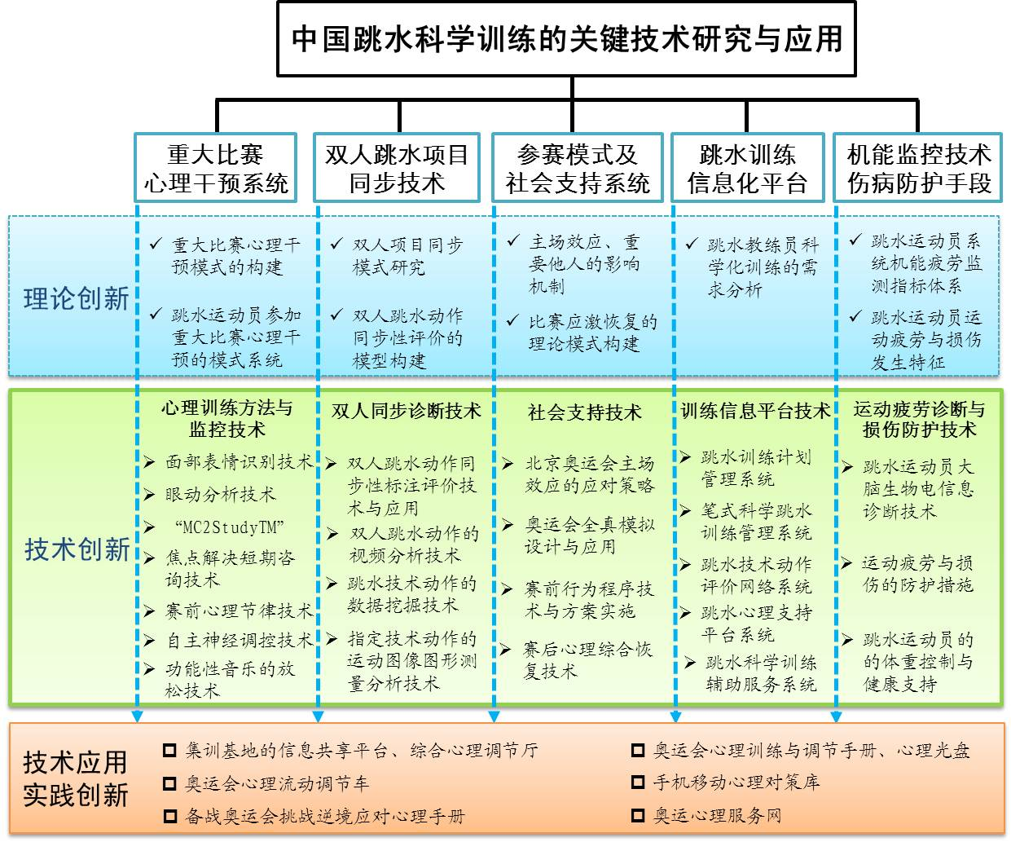
（2）首次将视频标注统计理念与方法引入到双人跳水项目中，构建了双人跳水动作同步性标注统计模型，实现了双人同步性的定性评价和定量分析有机结合，完善了评分类项目的评价理论与方法，建立了我国首个带有标注、评价、分类的双人跳水比赛视频以及重要模拟比赛视频库。研发了具有精度高、容量大、实时性强和快速反馈等优良特性的跳水技术动作视频分析和反馈系统，并配套开发了动作评价网络系统和比赛数据挖掘技术。
（3）深度分析主场效应、重要他人、热身赛及重大比赛赛后心理等国家队运动员面临的独特问题，针对性开发出赛前行为程序、科研提示报告、大赛全真模拟、赛后心理综合恢复等技术，通过实施参赛能力训练及建立社会支持系统，全力保障运动员顺利参加世界重大比赛。
（4）开发出了跳水训练管理与信息软件系统，并配套了研发了笔式科学跳水训练管理系统和网络技术实施跳水训练管理系统，通过技术突破与平台创新，满足了国家队管理人员和教练员在科学化训练过程中对于“全域”、“全员”、“全息”和“全时”等方面的科技需求。
（5）建立了跳水项目的常规机能监测指标体系，确定了运动员机能特征、疲劳发生特征、伤病特点和有效恢复方案，为科学的赛前状态调整和科学参赛提供依据。

